附件二
屏東縣萬隆國民中小學112學年度學校【領域學習課程實施成效評鑑表】
- 領域名稱：生活
- 年級：一年級
- 授課教師：林秀鎂
- 評鑑日期：113.01.18
項目 | 項次 | 檢核指標(供各校參考) |  | 課程實施情形描述
課程設計 | 1 | 規劃之內容能呼應該學習領域/科目核心素養之達成及精熟學習重點 |  | 課程單元能統整學生生活經驗。
課程設計 | 2 | 規劃之跨領域 /科目課程單元/主題，具課程統整精神，能呼應相關領域/科目核心素養及精熟學習重點 |  | 課程單元能統整學生生活經驗。
課程設計 | 3 | 所採用之課本及習作教材內容難易度適中，並視學生需求適時改編、增刪或補充 |  | 課程單元能統整學生生活經驗。
課程設計 | 4 | 能適時融入重要議題及校本特色，並結合學生生活經驗與情境，以落實素養導向之課程設計原則 |  | 課程單元能統整學生生活經驗。
課程實施 | 5 | 能依據課程計畫所訂定之各週進度實施課程 |  | 能依學生的差異性，調整授課內容，以更簡單、生活化的例子，加深學生的記憶。
課程實施 | 6 | 能善用相關之教學資源、教具、器材等，充實課程內容，並豐富學習經驗 |  | 能依學生的差異性，調整授課內容，以更簡單、生活化的例子，加深學生的記憶。
課程實施 | 7 | 課程實施之歷程，能落實差異化、適性化之原則，以符應不同學生之學習風格 |  | 能依學生的差異性，調整授課內容，以更簡單、生活化的例子，加深學生的記憶。
課程實施 | 8 | 針對學習落後之學生，能於課中或課後進行補救教學，以減少學習落差 |  | 能依學生的差異性，調整授課內容，以更簡單、生活化的例子，加深學生的記憶。
課程效果 | 9 | 能依課程內容及特性，採用最合宜之多元評量方式，評估學生學習成效 |  | 能透過多元評量方式：發表、討論、實際操作、認真聽講來完成個別差異學生之回答
課程效果 | 10 | 課程經實施及評量後，多數學生確實能達成該學習領域/科目核心素養，並精熟學習重點 |  | 能透過多元評量方式：發表、討論、實際操作、認真聽講來完成個別差異學生之回答
課程效果 | 11 | 能依據評量結果，滾動式修正課程設計及規劃，調整教學策略，以促進有效教學目標之達成 |  | 能透過多元評量方式：發表、討論、實際操作、認真聽講來完成個別差異學生之回答
課程效果 | 12 | 面對教學目標與教學成效兩者之落差，能積極規劃自主性專業成長方案，以提升教學效能 |  | 能透過多元評量方式：發表、討論、實際操作、認真聽講來完成個別差異學生之回答
課程實踐歷程紀錄(課堂學習活動照片、學生成果照片等)
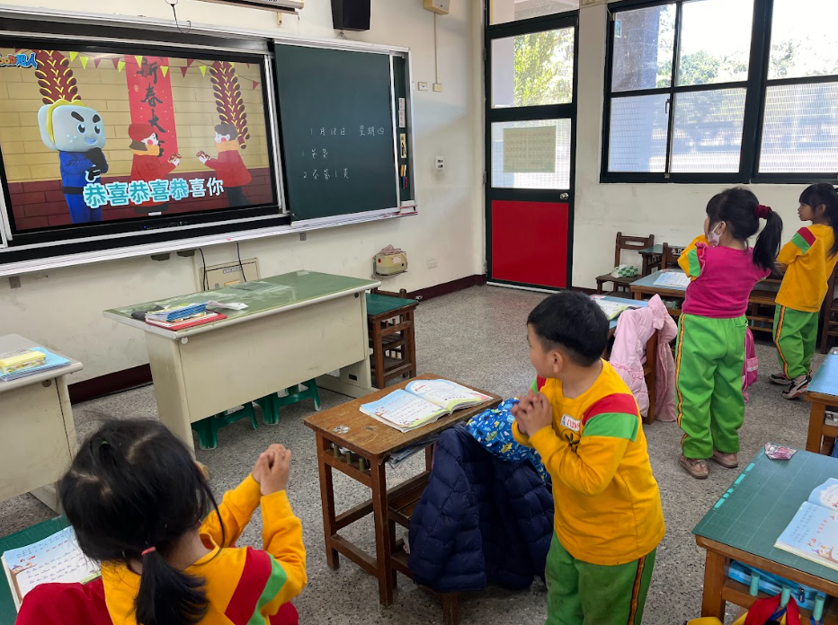 |  |  | 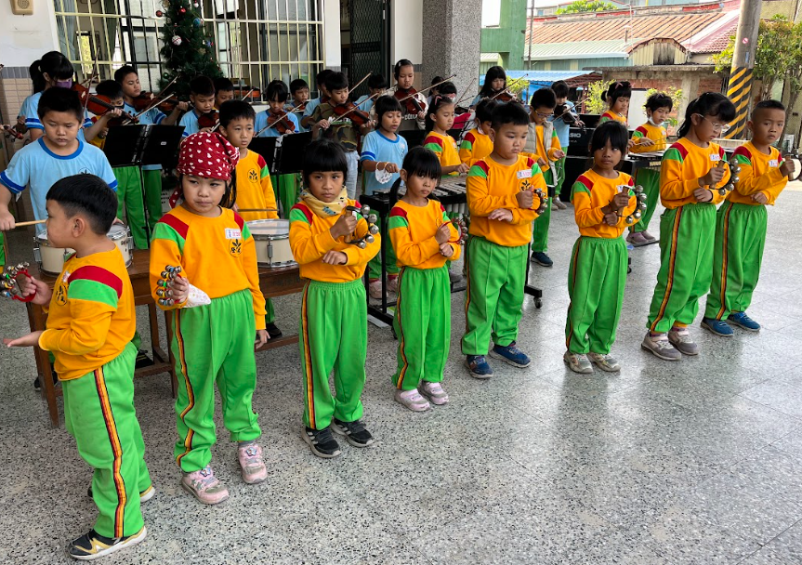
說明： 兒童律動(配合第六單元：過新年) |  |  | 說明： 敲擊樂器展演全校大合奏。
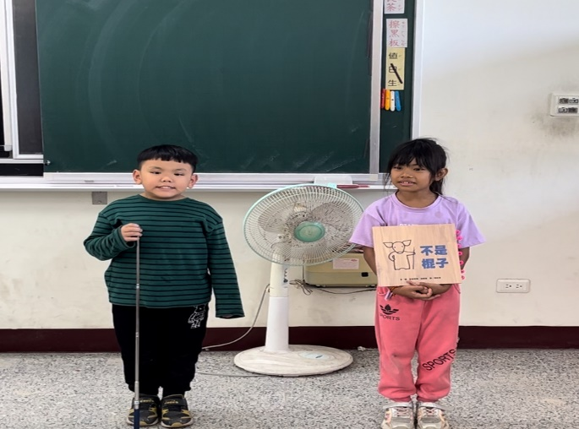 |  |  | 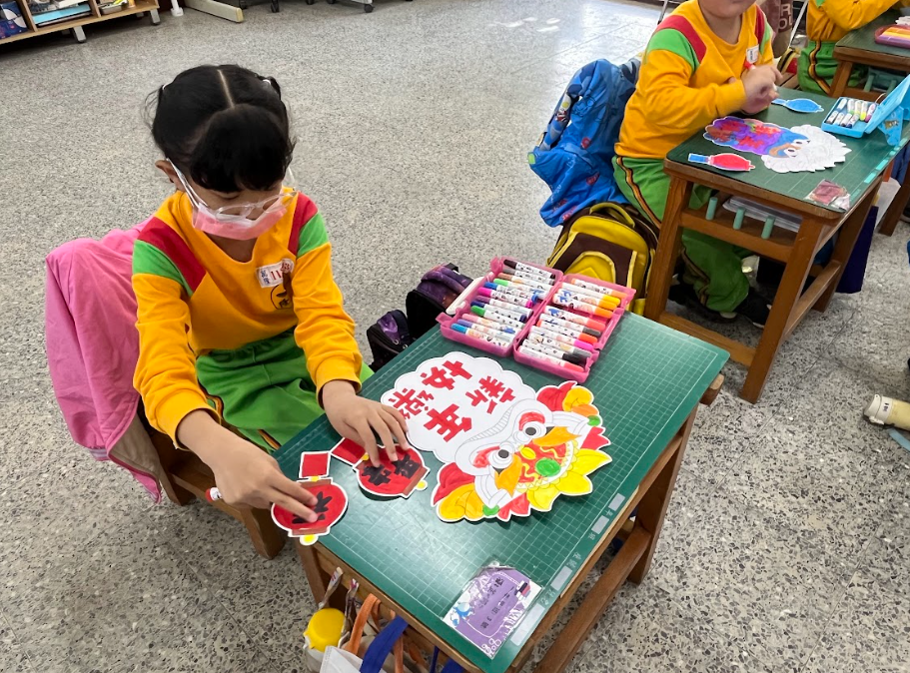
說明： 說故事與提問討論。 |  |  | 說明：學會使用美勞工具。
課程實踐省思與回饋
- 與學校活動做橫向聯結，可落實生活應用及達跨領域之效。如結合聖誕節活動練習歌唱和敲奏樂器、製作新年賀卡等，由做中學，落實祝賀互道恭喜之具體行動。
- 第六單元「過新年」，結合美勞課與生活領域之繪畫，指導學生創作新年舞龍賀卡，在自由創作的過程中，讓學生嘗試發揮想像力繪畫屬於自己的舞龍賀卡，在賀卡的分享活動中學會欣賞同儕的作品。經由討論、動手實作，分享成果，同儕能互相學習好方法，鼓勵成為日後生活中實踐的能力。

屏東縣萬隆國民小學112學年度學校【彈性學習課程實施成效評鑑表】
- 彈性課程名稱：性別平等課程&閱讀課程
- 課程類型：□統整性主題/專題/議題探究課程 □社團活動與技藝課程
- □特殊需求領域課程 其他類課程
- 年級：一年級
- 授課教師：林秀鎂
- 評鑑日期：113.01.18
項目 | 項次 | 檢核指標(供各校參考) |  | 課程實施情形描述
課程設計 | 1 | 規劃之內容能呼應總綱三面九項核心素養 |  | 選用適合低年級閱讀的性平議題繪本，並結合學生生活經驗為出發點，能引發學生的共鳴。  閱讀課程之書籍挑選字體大小適中，圖書具童趣易引動兒童學習興趣的共讀書。
課程設計 | 2 | 課程設計具課程統整精神，能呼應各相關領域/科目核心素養及精熟學習重點
課程設計 | 3 | 所自編之教材內容難易度適中，並視學生需求適時改編、增刪或補充
課程設計 | 4 | 妥適融入重要議題及校本特色，並結合學生生活經驗與情境，以落實素養導向之課程設計原則
課程實施 | 5 | 能依據課程計畫所訂定之各週進度實施課程 |  | 能從閱讀傳統性別刻板的讀物到顛覆與創作多元化的性別角色故事。  能引起學生對兒童讀物中性別刻板化的反思。
課程實施 | 6 | 能善用相關之教學資源、教具、器材等，充實課程內容，並豐富學習經驗
課程實施 | 7 | 跨領域或統整性課程之實施，能妥適規劃協同教師，並透過共同備課、授課之模式進行教學
課程實施 | 8 | 課程實施之歷程，能落實差異化、適性化之原則，以符應不同學生之學習風格
課程效果 | 9 | 能依課程內容及特性，採用最合宜之多元評量方式，評估學生學習成效 |  | 能透過多元評量方式：口頭說明、實際操作、認真聽講來完成個別差異學生之回答。  能參與家事，分享個人維持家庭生活的經驗。
課程效果 | 10 | 課程經實施及評量後，多數學生能達成預期之學習目標
課程效果 | 11 | 能依據評量結果，滾動式修正課程設計及規劃，調整教學策略，以促進有效教學目標之達成
課程效果 | 12 | 面對教學目標與教學成效兩者之落差，能積極規劃自主性專業成長方案，以提升教學效能
課程實踐歷程紀錄(課堂學習活動照片、學生成果照片等)
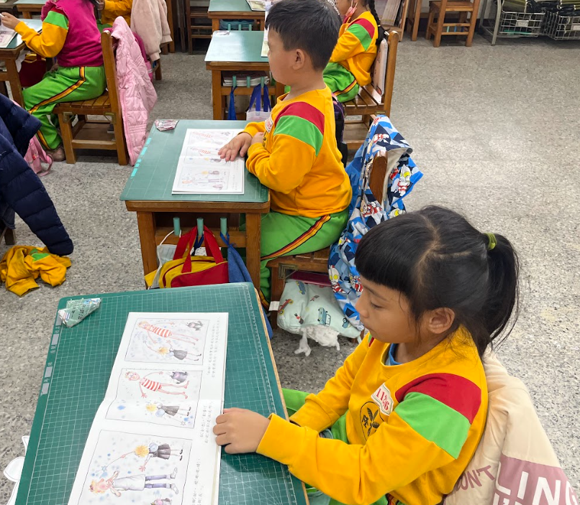 |  |  | 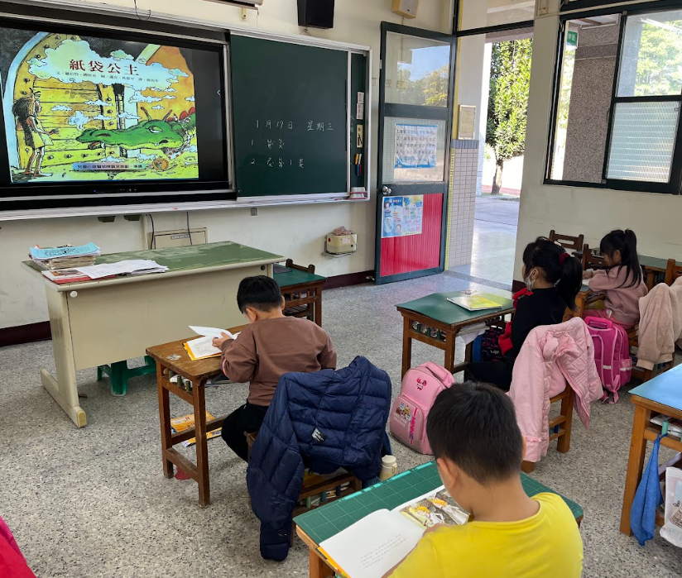
性平繪本—灰王子 |  |  | 就列出不同性別可做的事之討論與價值澄清
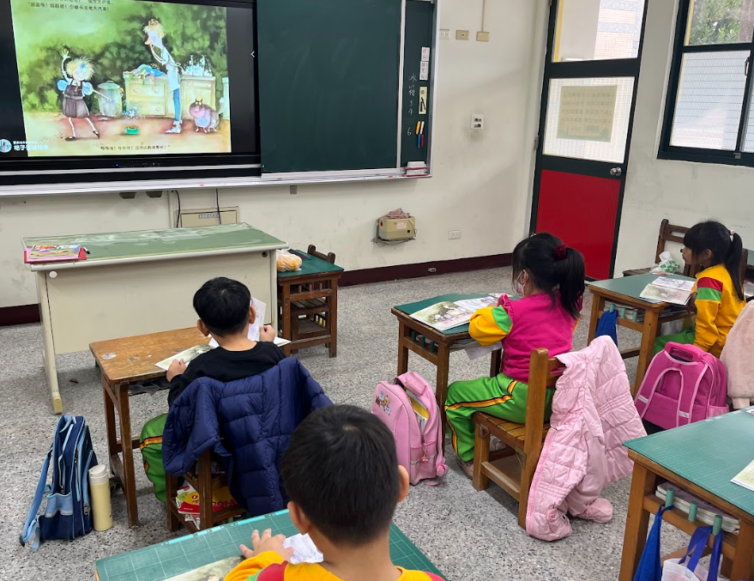 |  |  | 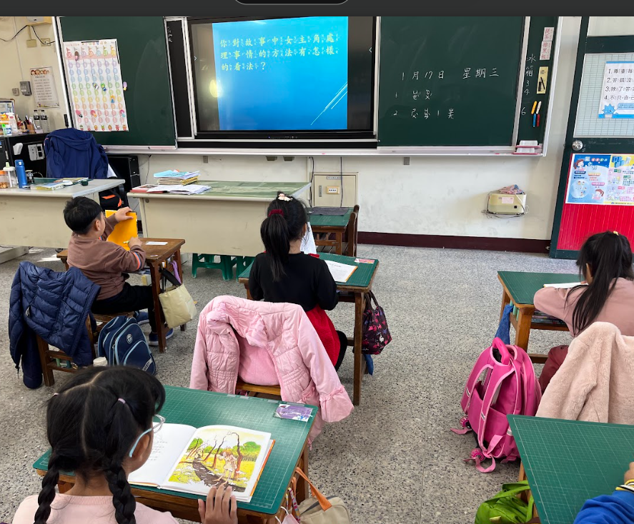
繪本導讀與討論—紙袋公主 |  |  | 閱讀討論活動—對故事中主角的處理方式有什麼想法？
課程實踐省思與回饋
學生在成長中會自主探索生活周遭事務，也會以自己的主觀想法看待所見所聞，此時，教導學生認識兩性平權及尊重不同個體是相當重要的。採用貼近生活的性平相關繪本及課堂討論，透過價值澄清可釐清學生的刻板印象，重新建立性平的概念。而良好的正確觀念從小建立最能達到效果。
本學期採用的灰王子和紙袋公主這兩本繪本，透過灰王子繪本故事與學生共同討論，並帶出家事分工、職業不分性別的觀念。透過灰王子繪本故事，幫助學生打破性別刻板印象對自身的影響，教導學生認識不同性別者身心的異同，並學習尊重不同性別者的特質，外表與行為。
再透過問答的方式，引起學生對兒童讀物中性別刻板化的反思，最後，使學生能參與家事，分享個人維持家庭生活的經驗。。

